Parte lógica en Kotlin Android Studio

***Integrantes:***

* Beatriz Diaz
* Nicol Paidican

***Dispositivo:*** Esta es una clase abierta (open class) que sirve como clase base para todos los dispositivos electrónicos. Contiene propiedades como marca, modelo y estado, y una función String() para representar el objeto como una cadena.

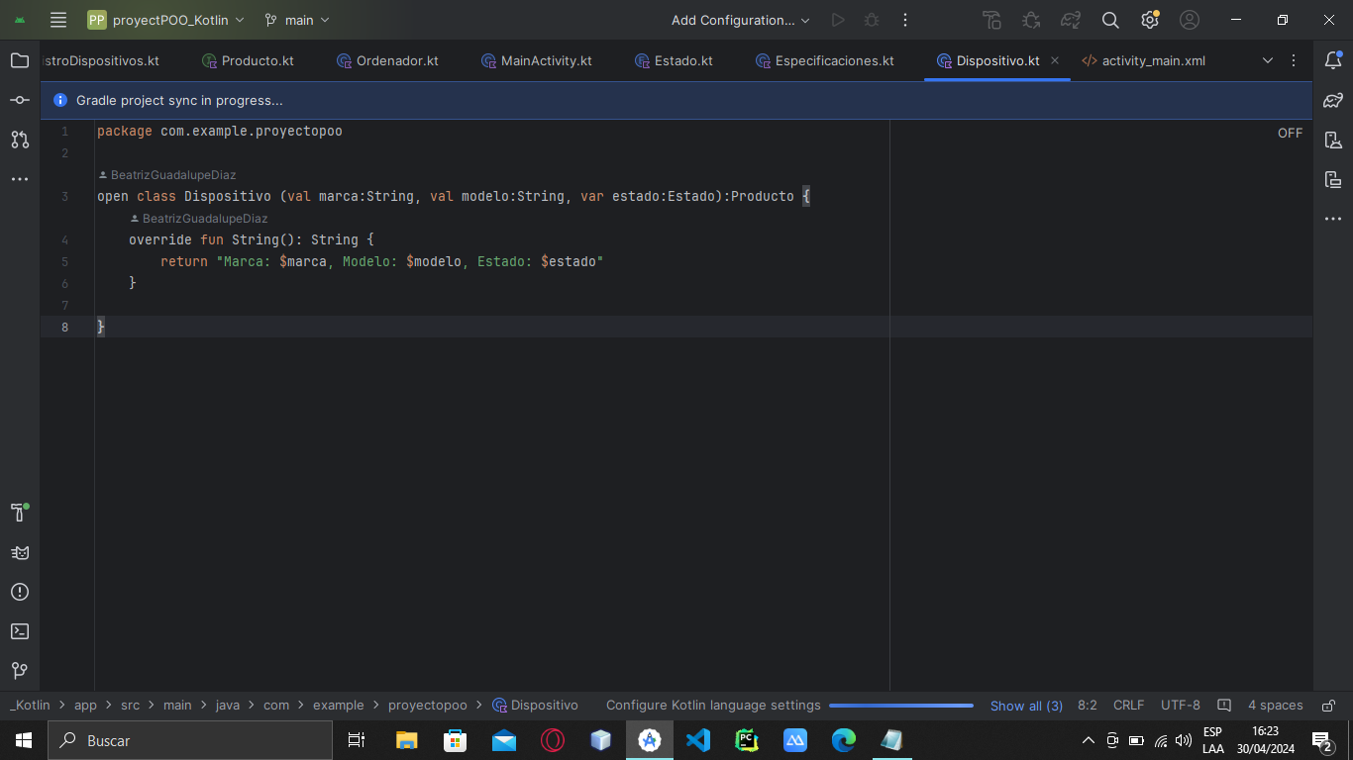

***Especificaciones:*** Una simple clase de datos (data class) que almacena especificaciones comunes para los dispositivos, como CPU, RAM, pantalla, etc. No se utiliza en el resto del código proporcionado.

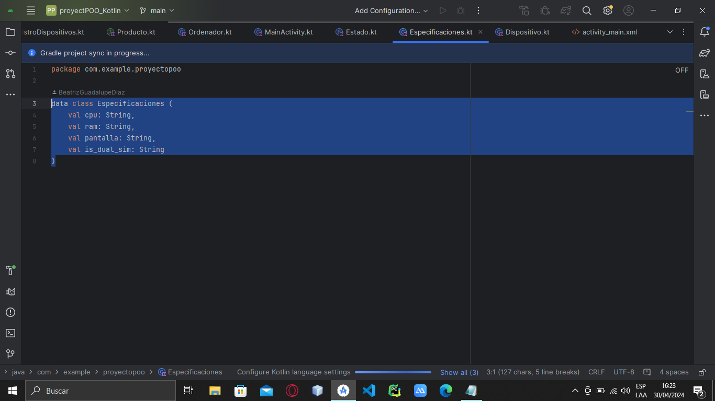

***Estado:*** Un enum que define los posibles estados de un dispositivo: Nuevo, Usado y En reparación.

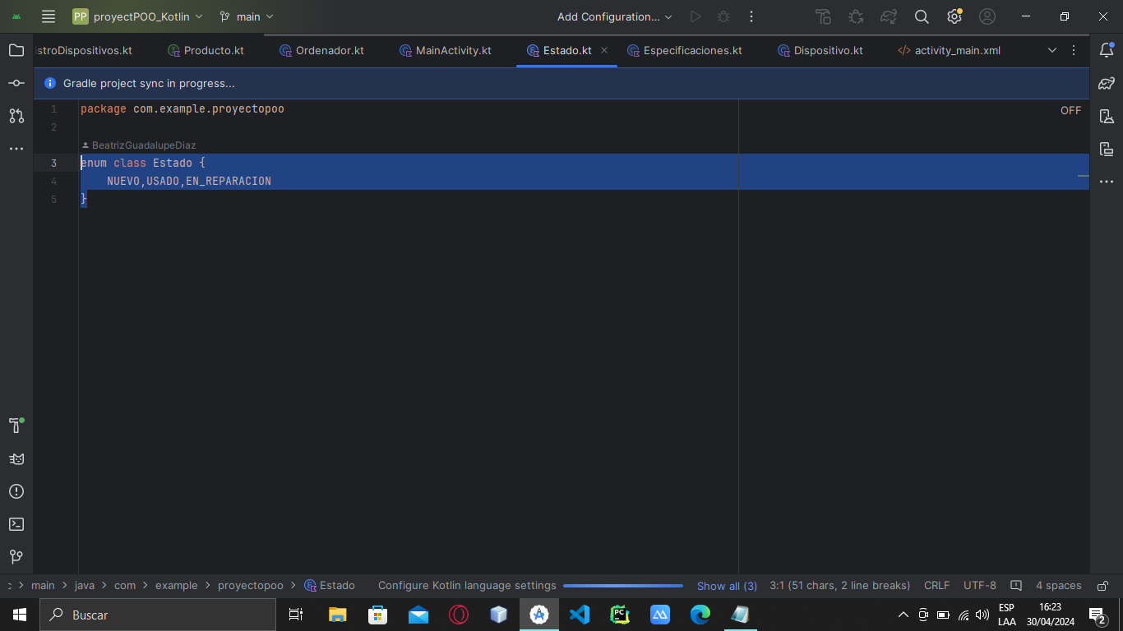

***Tableta, Ordenador, Smartphone:*** Estas son subclases de Dispositivo, cada una con sus propias propiedades específicas (tamañoPantalla, tipoCPU, ram, esDualSim respectivamente) y una función String() para proporcionar una representación de cadena específica para cada tipo de dispositivo.

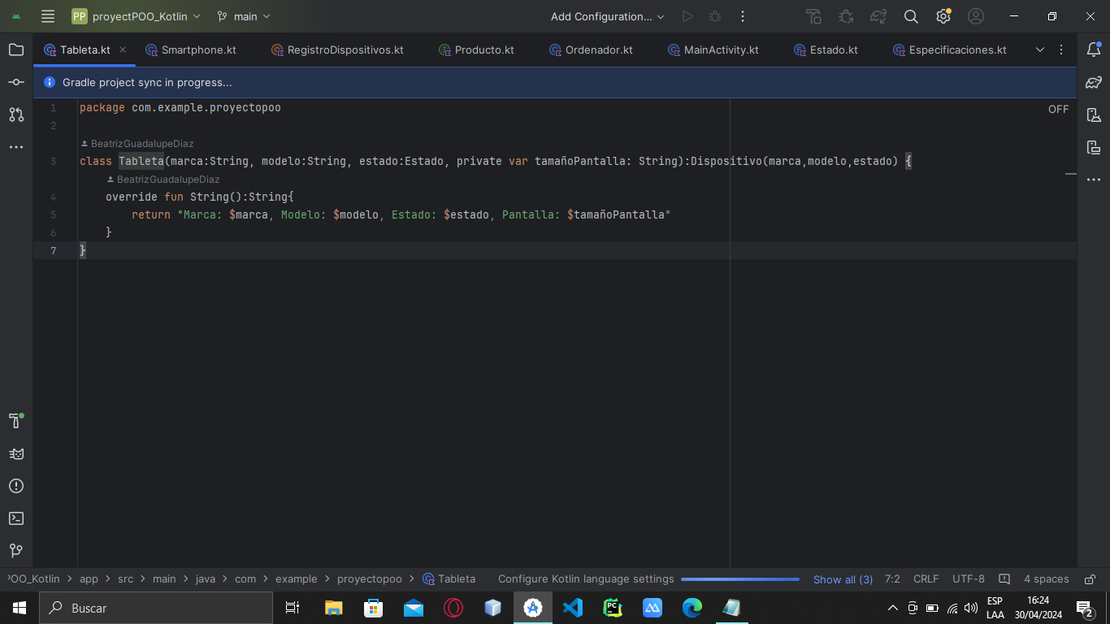

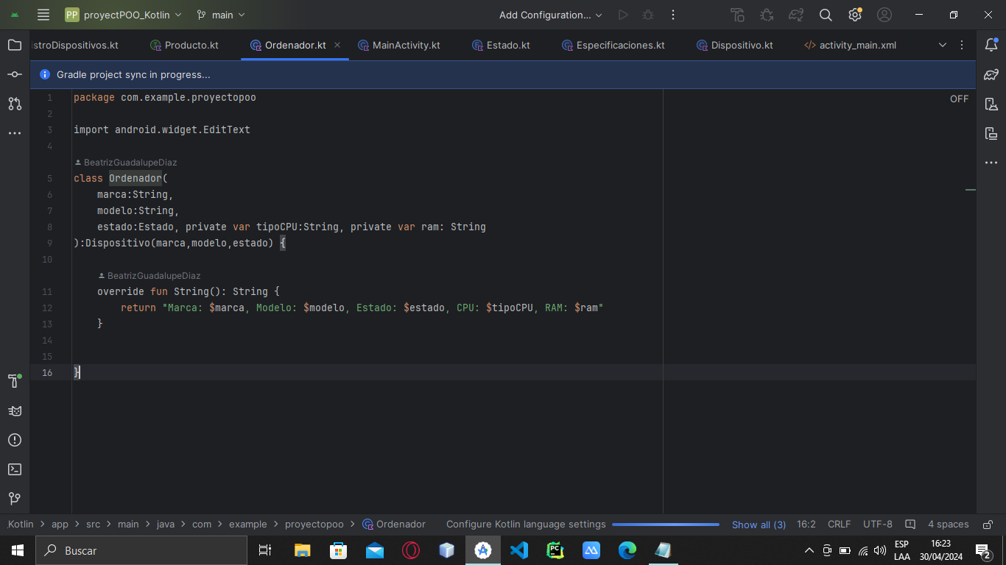

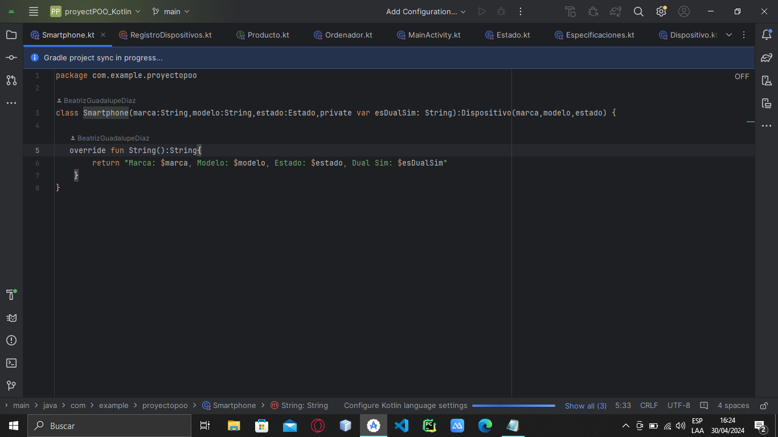

***Producto:*** Una interfaz que declara una función String() que todas las clases de dispositivos implementan para obtener una representación de cadena.

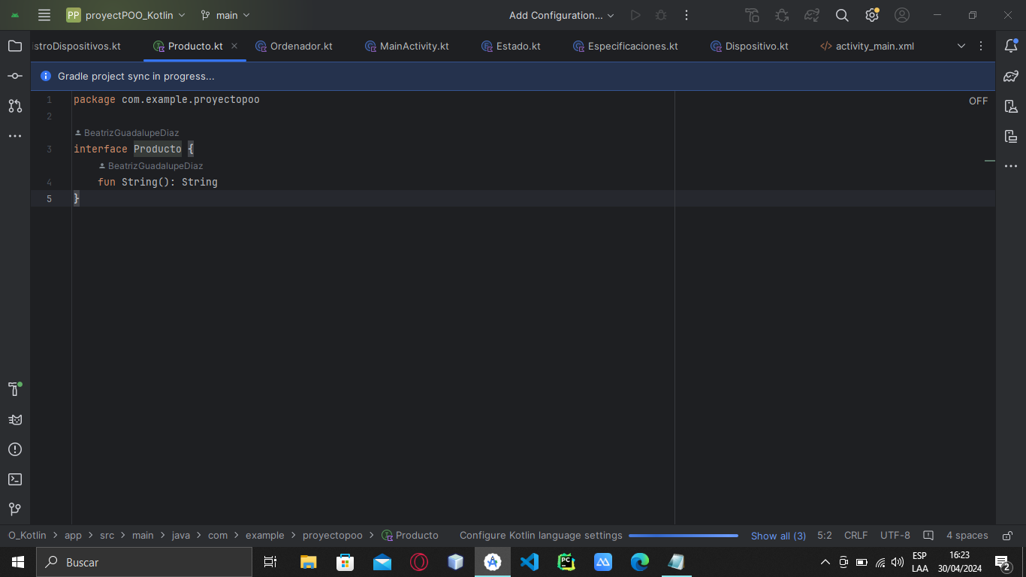

***RegistroDispositivos:*** Un objeto que mantiene una lista mutable de dispositivos registrados. Proporciona funciones para agregar, quitar, buscar y mostrar información sobre dispositivos registrados.

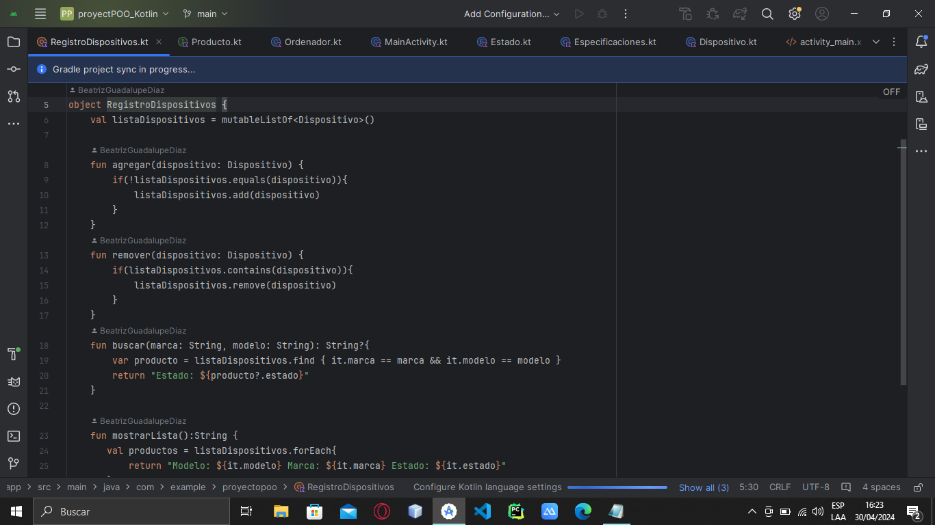

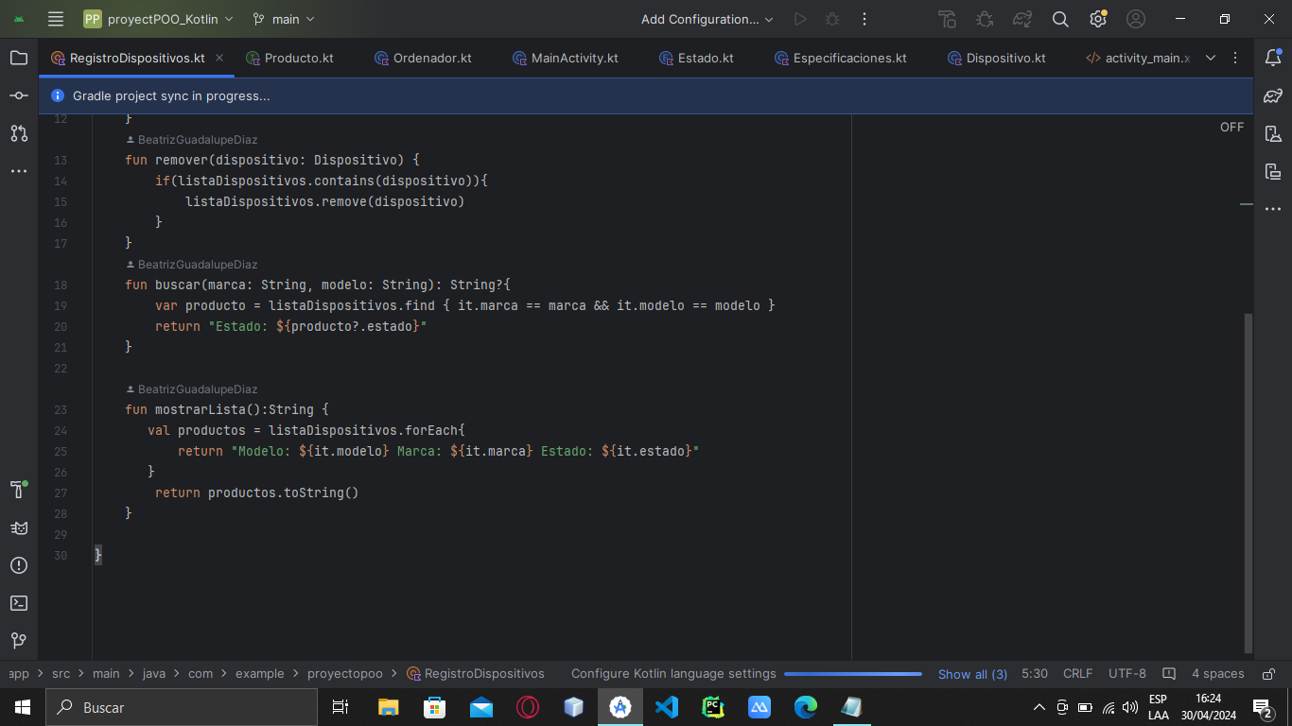

***MainActivity:*** Una actividad de Android que utiliza la biblioteca View Binding. En su método onCreate(), instancia objetos de dispositivos y los agrega al registro. También proporciona funcionalidad para mostrar, buscar y cambiar el estado de los dispositivos a través de la interfaz de usuario.

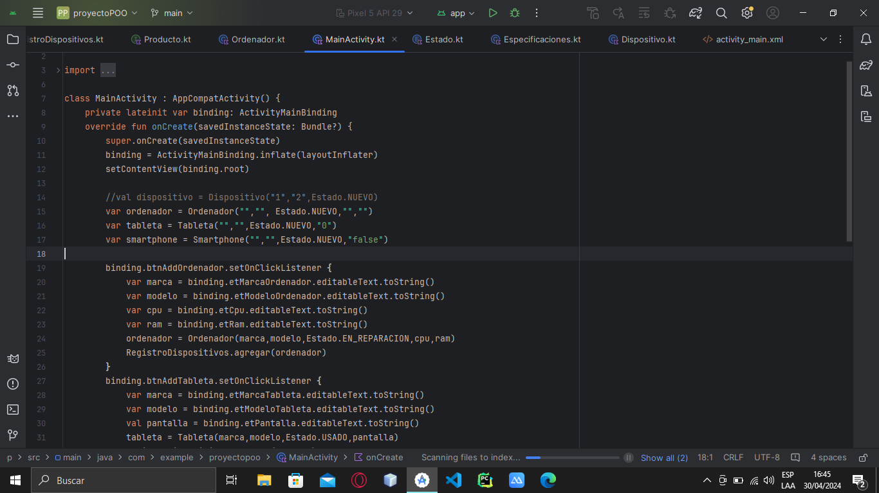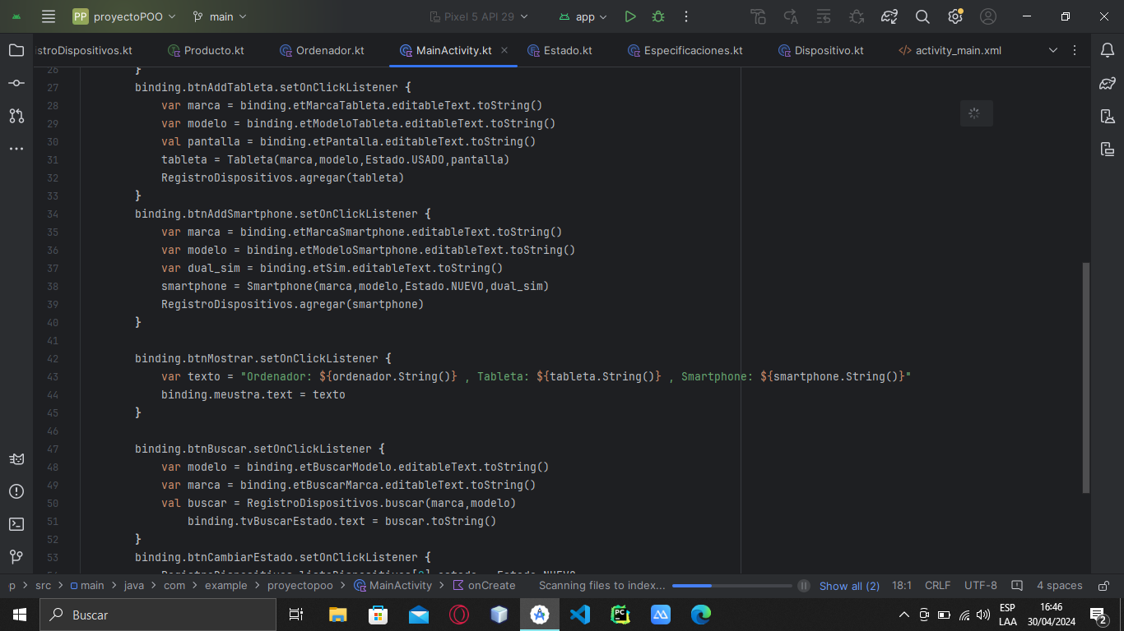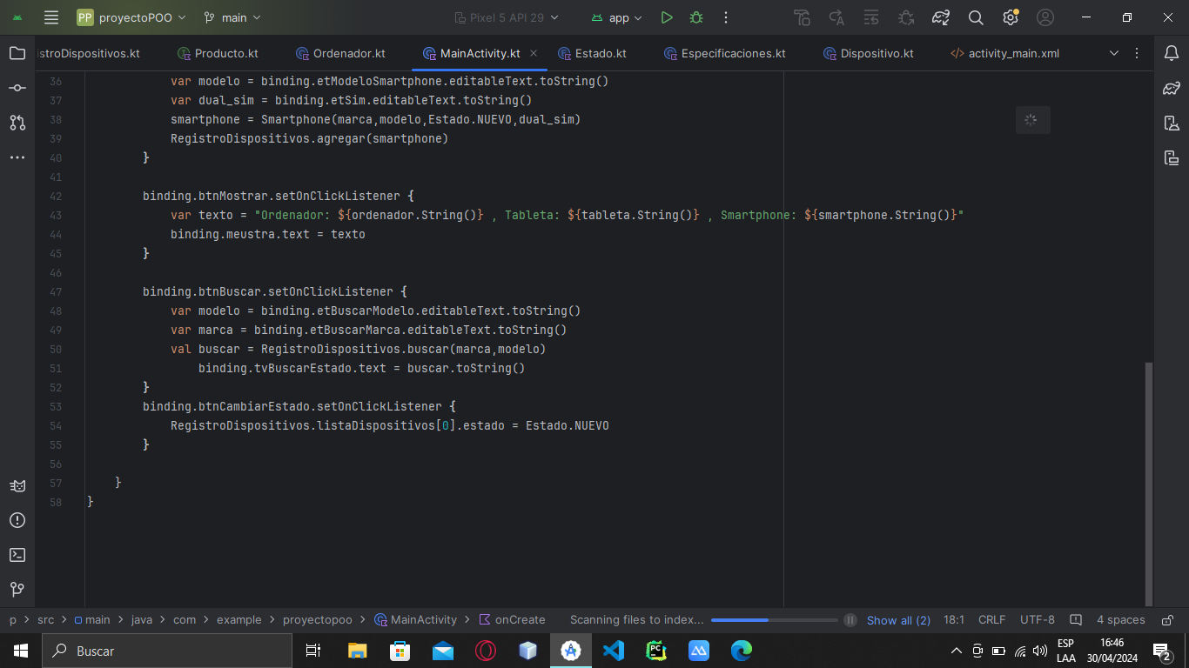

Parte gráfica en Kotlin Android Studio

Esta aplicación móvil tiene la función de gestionar información sobre diferentes tipos de dispositivos electrónicos, como ordenadores, tabletas y smartphones.

* ***Agregar dispositivos:*** La aplicación permite agregar información sobre nuevos dispositivos electrónicos, como ordenadores, tabletas y smartphones. Hay campos para ingresar detalles como marca, modelo, CPU, RAM, etc.
* ***Mostrar lista de dispositivos:*** Existe un botón "Mostrar Productos" que probablemente muestra una lista de todos los dispositivos agregados hasta el momento.
* ***Buscar dispositivos:*** La aplicación proporciona la funcionalidad para buscar dispositivos por marca y modelo. Hay campos de entrada para ingresar la marca y el modelo del dispositivo que se desea buscar.
* ***Cambiar estado de los dispositivos:*** Hay un botón "Cambiar Estado" que probablemente permite cambiar el estado de un dispositivo en la lista, como activado/desactivado o disponible/no disponible.

